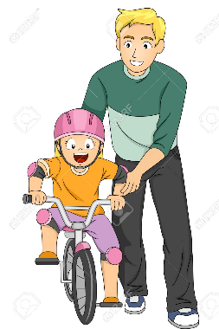
Deň otcov 21.6.
„Darček pre ocina“

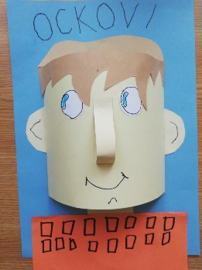
- Na výrobu darčeka pre ocka potrebujeme :
- farebný papier, lepidlo, nožnice, ceruzky,
čierna fixka

- Najskôr si zoberieme modrý papier a bledý.
- Bledý papier preložíme na polovicu a nožnicami
prestrihneme.
- Na krajoch papier málo zohneme a nalepíme ho na
modrý.
- Vystrihneme uši a krk. Nalepíme. Viď obrázok.

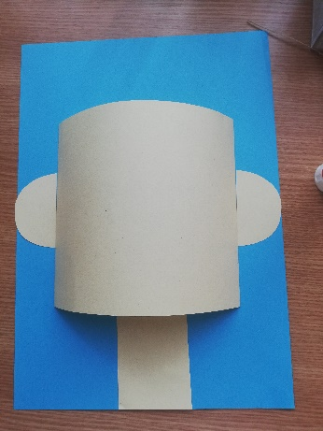

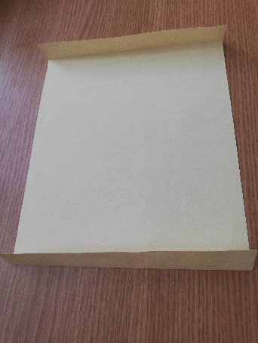

- Vystrihneme tenký pásik – nos, nalepíme.
- Nakreslíme si oči, podľa toho aké má váš ocko.
- Vystrihneme ich, vyfarbíme a nalepíme.
- Vyberieme si farbu vlasov (akú má váš ocko),
vystrihneme, nalepíme.
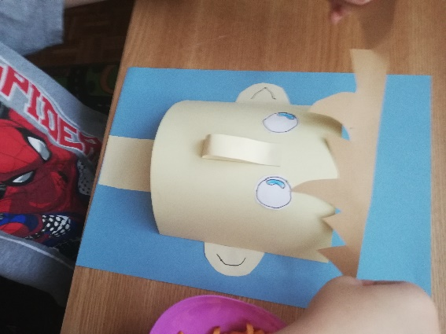
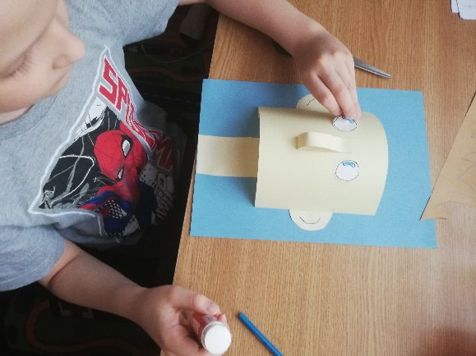
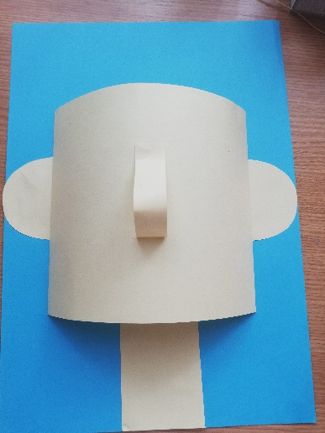

- Fixkou „ockovi“ nakreslíme úsmev a bradu.
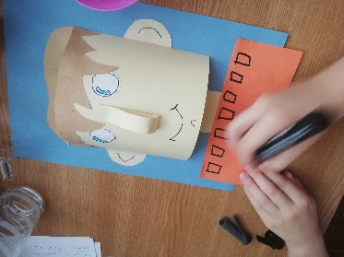
- Nakoniec mu nalepíme oblečenie. Je to už na vás.
Fantázii sa medze nekladú. Príjemné tvorenie.😊

- Inšpirácia pre vás :
